智析 企业数据底座智能问析 Agent 系统技术解决方案
A07 赛题项目详细方案
参赛方向：智能计算
题目类别：应用类
对应赛题：A07 企业数据底座智能问析 Agent 系统
项目名称：智析 Data Agent
文档版本：1.0
编制日期：2026 年 9 月
参赛项目技术解决方案

目录
目录 2
文档说明 4
方案摘要 4
赛题要求响应 5
业务问题与设计目标 6
产品范围 7
总体技术架构 8
技术选型 9
业务知识管理方案 11
数据资源理解方案 11
自然语言智能分析方案 13
Agent 编排方案 14
SQL 与代码执行方案 15
统计分析与建模方案 16
图表与报告方案 17
交互体验方案 18
安全与可信方案 18
工程实现方案 19
当前实现状态 20
后续实施计划 22
典型演示场景 23
验收指标 24
评分点对应说明 25
最终提交材料计划 25
创新点与应用价值 26
风险与应对 26
结论 27

文档说明
本方案面向 A07 赛题的项目评审、产品实现和后续答辩，说明智析 Data Agent 如何把企业数据底座中的表、字段、关系、指标和业务规则转化为业务人员可直接使用的自然语言问析能力。方案覆盖业务知识管理、数据资源理解、自然语言分析、SQL 与脚本执行、统计建模、可视化报告、Agent 执行闭环、权限安全和工程交付。
本项目采用分阶段交付。文中所有能力按已实现、开发中和规划实现三种状态标注。已实现能力以代码、自动化测试、真实数据库链路和验收记录为依据；开发中能力已有代码或接口但尚未完成全量验收；规划实现能力属于最终参赛产品的必要组成，需在后续里程碑通过验收后才能转为已实现。

方案摘要
制造企业的数据底座已经具备表结构、字段说明、数据关系和部分指标口径，但普通业务人员仍需依赖数据工程师完成数据定位、SQL 编写、统计分析和报告整理。问题的根源不是缺少数据，而是业务语言与数据库语言之间缺少稳定、可验证的转换层。
智析 Data Agent 采用业务知识层、数据资源层、语义指标层、Agent 编排层、安全执行层和结果呈现层六层架构。用户用自然语言提出问题后，Agent 先识别任务类型和上下文，再在已发布的语义模型中绑定唯一指标口径，生成结构化分析计划，选择受控工具完成查询、统计、建模、图表和报告任务。每个数字结果都关联执行证据、数据版本和验证结论，用户可以继续追问，管理员可以审计完整执行过程。
本方案的核心决策是让大模型负责理解、规划和解释，让确定性程序负责指标计算、SQL 编译、权限判断和结果验证。这样既利用 DeepSeek 等大模型的自然语言能力，又避免模型直接生成并执行任意 SQL 或代码带来的口径漂移、越权访问和不可复现问题。
目前，身份权限、PostgreSQL 和 MySQL 接入、版本化数据目录、安全画像、制造质量语义模型、十九项指标、SQL 安全执行、DeepSeek Agent、证据链、自然语言澄清和持续多轮会话已经完成。描述统计、受限图表和会话实时恢复正在开发。机器学习建模、报告导出、隔离沙箱、黄金评测中心、可观测性和比赛交付材料将在后续阶段完成。

赛题要求响应
赛题要求 | 智析解决方案 | 最终验收方式 | 当前状态
业务知识管理 | 版本化维护业务对象、指标、规则、分析主题和同义词，提供制造质量模板及可视化管理界面 | 创建、修改、发布并查询业务知识；展示指标口径和关联对象 | 已实现核心能力
数据资源理解 | 自动读取表、字段、类型、注释、样例值、主外键、约束和索引，形成不可变目录快照与版本差异 | 接入未知 PostgreSQL 或 MySQL 库并展示目录、关系、画像和历史版本 | 已实现
自然语言智能分析 | 意图识别、语义绑定、计划生成、工具调用、验证和自然语言回答组成可恢复 Agent 状态图 | 用赛题示例问题完成查询、趋势、排行、相关性和周报任务 | 核心已实现 分析扩展开发中
SQL 或脚本生成与执行 | 结构化语义查询由确定性编译器生成双数据库 SQL；复杂建模代码在无网络隔离沙箱执行 | 展示生成 SQL 或脚本、执行状态、输出和安全验证 | SQL 已实现 脚本沙箱规划实现
分析结果展示 | 指标卡、表格、可信等级、Evidence 定位、ECharts 图表和 Markdown HTML PDF 报告 | 同一任务展示结论、图表、表格、代码和数据依据 | 表格证据已实现 图表开发中 报告规划实现
面向未知数据资源 | 先扫描元数据和画像，再由候选映射工作台将物理字段绑定到业务语义；模型只提候选 | 接入改名库和缺字段库，验证映射确认、可行性检查和失败说明 | 已实现
常见机器学习建模 | 统一建模工具契约支持线性回归、决策树、随机森林、逻辑回归、KMeans 和 Isolation Forest | 展示训练、评估、推理、解释和复现实验信息 | 规划实现
完整 Agent 闭环 | 用户提问、意图理解、语义绑定、计划、执行、验证、呈现和追问形成持久化闭环 | 页面刷新、断线和 Worker 重启后恢复；失败后可继续追问 | 已实现主链路
工程可用性 | 容器化部署、异步任务、幂等、超时、取消、重试、审计、权限和秘密管理 | 从空环境部署并完成真实数据库和真实模型纵向验收 | 主体已实现 最终加固规划实现
应用价值 | 服务生产、质量、设备和库存场景，降低业务人员使用企业数据底座的门槛 | 演示五类制造业问题及可量化效率指标 | 场景逐步扩展

业务问题与设计目标

业务语言与数据库结构不一致
业务人员使用良率、不良率、停机时间和产量等概念，数据库使用表名、字段名和编码。即使大模型能够生成 SQL，如果缺少已确认的指标公式、字段映射和关系路径，也可能查询错误字段或使用错误聚合方式。
解决方法是建立版本化语义模型。语义模型把业务对象、属性、维度、关系、指标公式、支持的分析粒度和物理字段映射放在同一发布版本中。Agent 只允许绑定已发布且唯一的语义定义；无法唯一绑定时，用自然语言向用户询问，而不是猜测。

数据定位和分析过程依赖人工
传统流程需要数据工程师查表、确认字段、编写 SQL、导出数据、制作图表和解释结果。大量需求只是时间范围或维度不同，却仍需重复开发。
解决方法是将分析能力拆分为可注册工具。Agent 根据问题选择目录搜索、指标查询、描述统计、异常检测、图表组合和报告组装等工具。工具输入使用严格数据契约，工具输出保存为可引用产物，使重复问题能够复用语义和执行能力。

直接执行模型代码存在风险
模型生成内容可能包含写操作、越权对象、危险函数、无限扫描或外部网络访问。如果把模型输出直接送入数据库或本机 Python，系统无法达到企业产品所需的安全标准。
解决方法是采用受控生成和执行。常规指标查询不让模型自由编写 SQL，而由确定性编译器从结构化查询生成 SQL。复杂统计和机器学习脚本只能在一次性非 root 容器中运行，容器没有网络和数据库凭据，输入数据只读，并限制 CPU、内存、时间、文件大小和可用依赖。

分析结果缺少依据
普通聊天式系统往往只给出一段回答，用户无法确认数字来自哪个数据版本、什么指标口径和哪次查询。
解决方法是建立 Evidence 证据链。每次运行冻结数据目录快照、语义版本、指标版本、工具版本和查询验证记录。数字、表格、统计结果、图表和报告均引用对应产物与证据。业务用户看到简洁回答，审计人员可以展开技术详情。

单轮交互无法支持真实分析
用户通常先问总体指标，再追问按月展开、与上月相比、查看异常点或解释原因。每次重新创建任务会丢失上下文，也不符合自然使用习惯。
解决方法是使用 Conversation、Turn 和 AnalysisRun 三层模型。Conversation 表示持续会话，Turn 表示有序问答轮次，AnalysisRun 表示每轮不可变执行。会话可以继承已验证的指标、维度、时间和结果引用，但不会继承凭据、SQL、内部推理或未授权数据。

产品范围
智析 Data Agent 面向已有企业数据底座，不替代 ERP、MES、QMS 或设备管理系统。产品通过只读连接接入数据资源，建立业务语义和分析能力，为生产、质量、设备、库存和管理人员提供统一问析入口。
首个完整领域选择制造质量分析，预置工厂、产线、产品、工单、批次、设备、检验和缺陷等对象，以及不良率、一次通过率、返工率等十九项指标。架构本身不限定制造质量领域，后续可通过新增语义包扩展生产、设备和库存主题。
产品角色包括系统管理员、工作空间管理员、数据管理员、分析人员和只读人员。每个工作空间隔离成员、数据源、目录、语义模型、会话、运行和证据。权限判断发生在 API、Agent 工具和数据执行三个层面。

总体技术架构
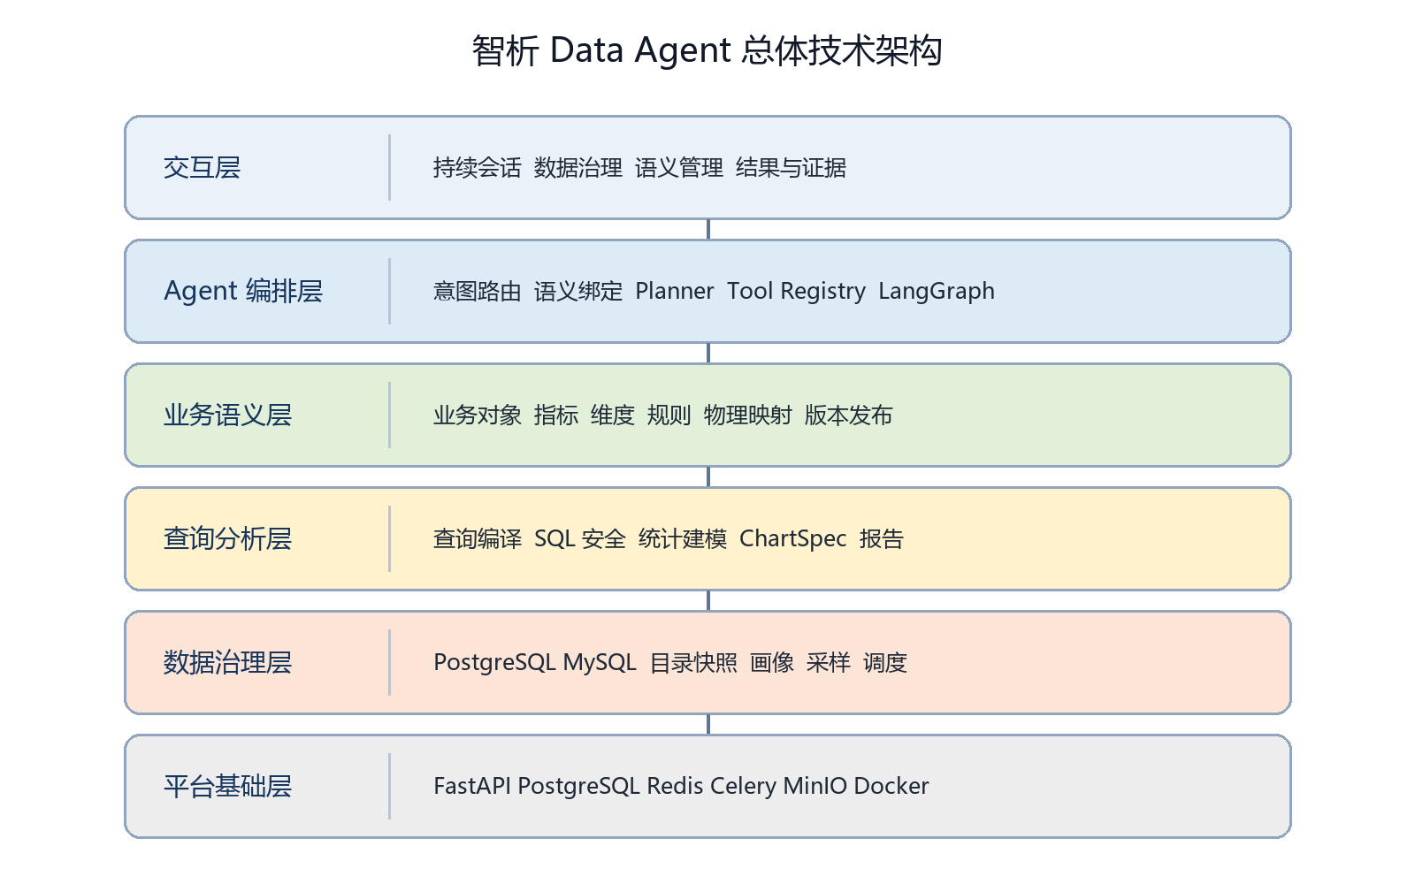
图 1 智析 Data Agent 总体技术架构
系统采用模块化单体与独立异步 Worker 组合。业务接口、领域规则和 Agent 控制面保持统一事务边界，耗时扫描、查询和分析任务由 Celery Worker 执行。该形态在当前参赛规模下比过早拆分微服务更易保证一致性，同时保留独立扩展 Worker 和沙箱服务的边界。
六层架构如下。
层级 | 主要职责 | 关键组件
交互层 | 登录、数据治理、语义管理、持续会话、结果和证据展示 | React TypeScript React Query ECharts
Agent 编排层 | 意图、路由、语义绑定、计划、工具选择、状态恢复和自然语言呈现 | LangGraph Planner Tool Registry Conversation Runtime
业务语义层 | 业务对象、指标、维度、规则、主题、物理映射和版本发布 | Semantic Model Metric Center Mapping Workbench
查询分析层 | 语义查询编译、SQL 安全校验、只读执行、统计、建模、图表和报告 | SQLGlot Query Engine Analysis Engine Sandbox
数据治理层 | 数据源、元数据、画像、采样、目录快照、差异和调度 | PostgreSQL MySQL Connectors Catalog Profiler
平台基础层 | 身份权限、审计、队列、对象存储、迁移、监控和部署 | FastAPI PostgreSQL Redis Celery MinIO Docker Compose

核心数据流
第一步，数据管理员通过向导配置 PostgreSQL 或 MySQL 只读数据源。系统加密凭据，执行网络策略检查和权限检查，再异步扫描元数据。
第二步，系统发布不可变目录快照，展示表、字段、类型、注释、关系和安全画像。管理员在映射工作台确认物理字段与业务语义的对应关系，完成可行性校验后发布语义版本。
第三步，用户在会话中提出自然语言问题。Agent 识别任务，绑定语义版本，生成结构化计划并调用受控工具。查询编译器生成合法 SQL，安全门禁通过后进行只读执行。
第四步，分析引擎从已验证结果生成统计、图表或模型产物。呈现层用自然语言总结结果，并附带表格、图表、可信等级和数据依据。后续追问在同一会话继续执行。

技术选型

服务端
服务端使用 Python 3.12 和 FastAPI。Python 适合数据连接、统计分析、机器学习和大模型生态；FastAPI 基于类型契约生成接口文档，适合 Agent 工具的结构化输入输出。SQLAlchemy 负责领域持久化，Alembic 管理可回滚迁移，Pydantic 用于拒绝额外字段和限制输入规模。
Celery 与 Redis 承担异步扫描、查询和 Agent 运行。事务 Outbox 保证数据库状态与任务投递一致，幂等键、检查点和状态机支持取消、重试和恢复。MinIO 保存大结果、报告和模型产物，关系数据库只保存摘要、校验和与引用。

前端
前端使用 React、TypeScript、Vite、React Query 和 ECharts。TypeScript 与后端公共契约配合，减少状态和字段不一致。React Query 管理服务端状态、缓存和重试。ECharts 只消费后端产生的受限 ChartSpec，不执行模型生成的 JavaScript、HTML 或回调函数。

数据库与连接器
平台数据库使用 PostgreSQL 16 与 pgvector 扩展，保存身份、目录、语义、Agent 状态和证据引用。首批数据源连接器支持 PostgreSQL 和 MySQL，并通过方言无关元数据模型统一表、字段、约束和索引信息。后续连接器遵循相同协议扩展，不改变上层 Agent 工具。

大模型
默认模型为 DeepSeek V4 Pro，通过供应商无关 Model Gateway 接入。网关统一结构化输出、工具调用、流式增量、用量、超时、重试和错误映射。业务代码不直接依赖供应商 SDK，后续可以接入 Qwen 或 ChatGLM。
大模型不保存数据库凭据，不直接执行查询，不决定权限，不自行修改指标公式。所有模型输出先通过严格契约验证，再由本地代码执行语义解析、权限判断和工具调用。

部署方式
开发和比赛演示采用 Docker Compose，一次启动 Web、API、Worker、Scheduler、PostgreSQL、Redis、MinIO 以及 PostgreSQL 和 MySQL 样例数据源。生产部署可将相同容器迁移到 Kubernetes 或企业容器平台，数据库、对象存储和 Redis 使用托管或高可用实例。

业务知识管理方案

知识模型
业务知识由业务对象、属性、关系、维度、指标、规则和分析主题组成。对象表达工厂、产线、产品、工单、批次、设备、检验和缺陷等业务概念；关系表达产品属于工单、检验对应批次、设备服务产线等关联；维度定义时间、组织、产品和设备等切分方式；指标定义名称、别名、公式、单位、聚合方式、支持维度和限制条件。
指标公式采用受限表达式，不使用自然语言或任意 Python 代码。比率指标使用先求和再相除等明确聚合语义，避免平均数的平均数。每个指标声明可用时间粒度和维度，编译器在生成查询前检查可行性。

版本发布
语义模型使用草稿、校验和发布流程。管理员可以编辑草稿，系统检查字段映射、关系路径、指标依赖和验证查询。发布后形成不可变版本，正在运行和已经完成的任务继续引用原版本，不会被后续修改改变含义。

模板和扩展
系统预置制造质量模板和三类固定种子数据：标准库用于正常演示，改名库验证未知表字段适配，缺字段库验证不可用能力的解释。后续生产、设备和库存知识包复用相同模型，不需要改造 Agent 主流程。

数据资源理解方案

安全接入
数据源凭据采用 AES 256 GCM 信封加密，附加认证数据绑定工作空间和数据源。平台不返回明文密码或可恢复连接串。连接前执行主机规范化、端口白名单、DNS 解析、私网网段和云元数据地址检查；连接后复核实际地址，防止 DNS 重绑定和服务端请求伪造。
连接账户必须满足只读要求。系统检查高权限角色、建库建 Schema 权限和业务表写权限。查询会话设置只读事务、语句超时和结果行数上限。

元数据目录
连接器读取 Schema、表、视图、字段顺序、标准类型、原生类型、可空、默认值、注释、主键、外键、唯一约束、检查约束和索引。扫描结果先进入 building 状态，只有完整事务成功后才发布为当前快照，失败扫描不会覆盖上一版本。
目录快照带递增版本和内容摘要。系统对相邻版本计算确定性差异，标记新增、删除和修改对象，帮助管理员识别上游变更对语义模型的影响。

安全画像和样例值
采样默认关闭，由管理员选择已发布目录中的普通表并设置行数、样例数、字符、字节和超时预算。系统先识别敏感字段，再决定是否允许采样。敏感字段和复杂类型失败关闭，原始敏感值不会进入画像、任务参数、日志或审计。
画像提供空值率、估算基数、数值范围、长度分布和脱敏样例，帮助模型与管理员理解未知字段。画像只用于候选映射，最终映射仍需本地规则校验和管理员确认。

数据定位
Agent 使用 catalog.search、semantic.lookup 和 metric.resolve 等工具定位数据。目录搜索只返回当前工作空间已授权、已发布的对象。模型可以根据名称、注释和样例提出候选，但不能扩大数据范围或跳过语义发布流程。

自然语言智能分析方案

任务路由
系统首先区分寒暄、能力咨询、目录探索、指标查询、趋势、排行、比较、解释和不支持请求。你好、谢谢等短对话由本地确定性模块直接回答，不调用模型和数据库。能力咨询从版本化能力清单回答。数据问题进入语义绑定和分析流程。

意图契约
模型输出严格 Intent，包括目标、指标、维度、筛选、时间范围、比较方式、输出形式、歧义和置信度。契约拒绝 SQL、代码、凭据、授权声明和额外字段。模型只是提出意图候选，本地程序负责匹配已发布语义。

澄清策略
缺少指标、比较周期不完整或存在多个语义口径时，Agent 使用自然语言询问用户需要补充的信息，并提供当前可执行候选。澄清回复继续原运行，不创建割裂任务。权限不足、数据缺失和工具故障也由 Agent 说明原因和可行动步骤，内部错误码只在授权技术详情中展示。

多轮上下文
系统允许继承已解析指标、维度、时间范围、业务筛选、比较方式、排序意图、语义版本和最近验证结果引用。系统禁止继承数据库凭据、SQL 原文、模型内部推理、异常堆栈、敏感原值和其他工作空间信息。
新消息被分类为继续、细化、解释、比较或切换主题。按月展开、与上月相比、为什么等明确表达优先使用确定性规则，其他情况由模型输出结构化候选。切换主题时清理冲突上下文并记录审计事件。

持续会话
Conversation 保存持续交互，Turn 保存顺序和关系，AnalysisRun 保存每轮不可变执行。输入框在成功、失败、取消、越界和权限不足后仍保持可用。运行期间的新消息进入队列，上一轮稳定后基于最新上下文顺序执行，避免并行轮次争用可变上下文。

Agent 编排方案
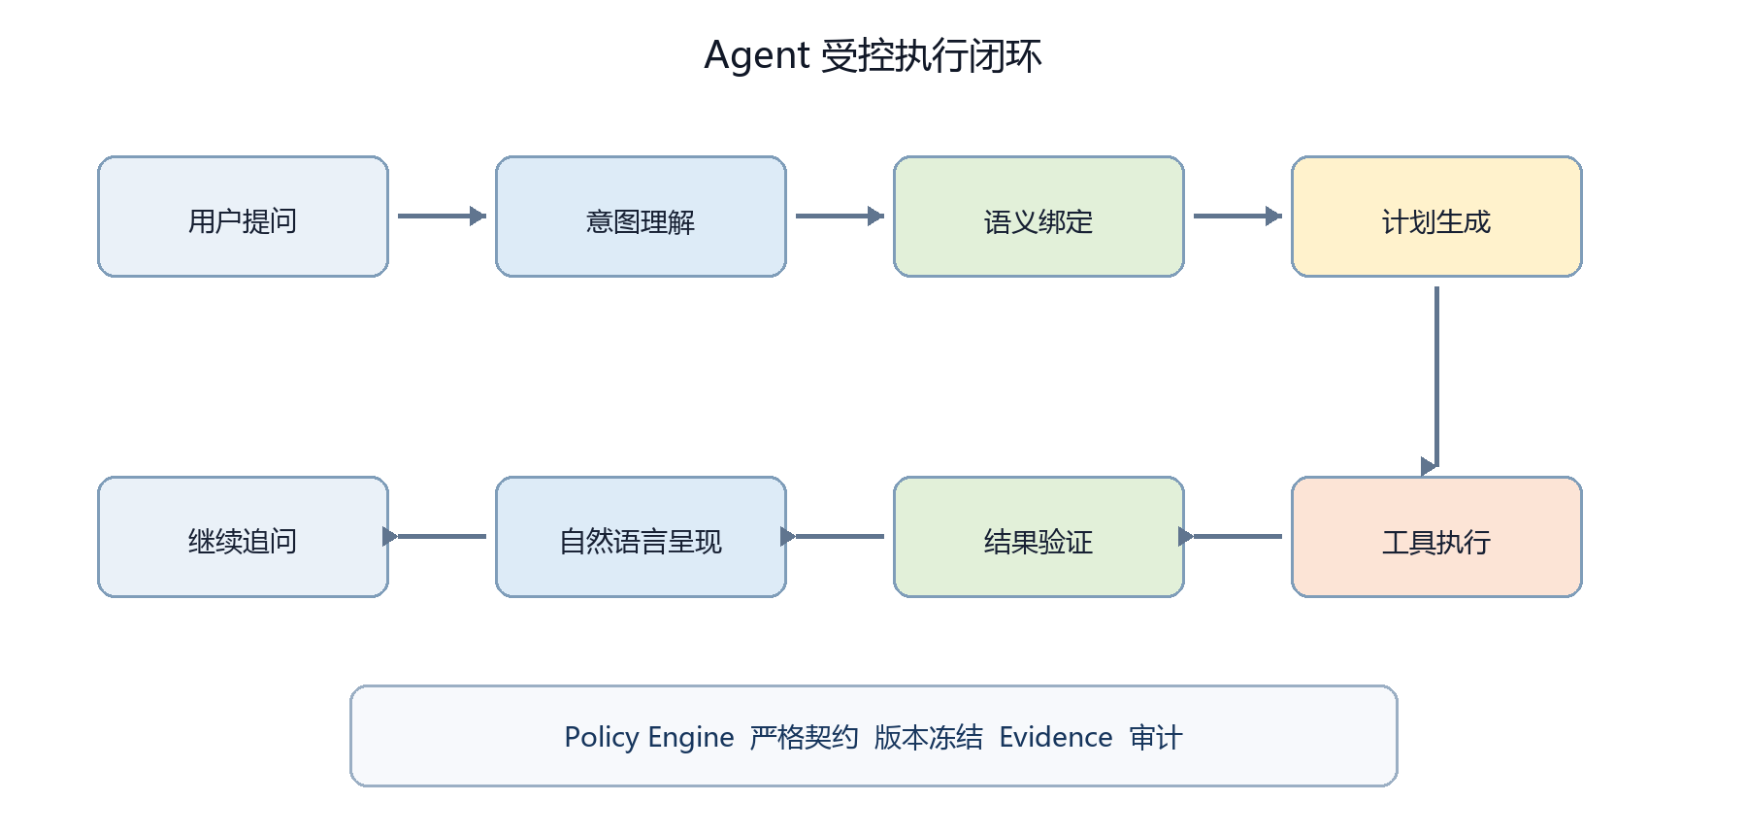
图 2 Agent 受控执行闭环

状态图
Agent 状态图包括理解、路由、语义绑定、计划、确认、执行、验证、修正和呈现节点。每个节点写入持久化检查点。服务或 Worker 重启后从安全节点恢复，不依赖浏览器内存。

计划生成
Planner 生成声明式 AnalysisPlan。计划只包含已注册工具、结构化参数、依赖关系和预期证据，不包含自由 SQL 或代码。低风险只读查询可以自动执行；未来涉及高资源建模或报告外发的任务需要用户确认。

工具注册
首批工具包括目录搜索、语义查找、指标解析、查询编译、查询执行、描述统计、趋势与比较、异常检测、图表组合、报告组合、确认和任务控制。每项工具声明输入输出 Schema、所需权限、风险等级、超时、重试、幂等和版本。
模型只能选择 Tool Registry 中的工具。工具调用再次经过 Policy Engine，不因模型或上一轮已经判断过权限而跳过检查。工具输出使用 ArtifactRef 和 EvidenceRef，避免把大结果反复放入模型上下文。

验证与修正
工具完成后，Validator 检查查询是否来自有效验证 ID、结果是否满足数据形状、指标单位是否一致、图表字段是否存在以及证据引用是否完整。可修正错误在限定次数内重试；权限、安全、预算和永久错误立即停止。已经验证的产物不会因后续图表或报告失败而丢失。

SQL 与代码执行方案

语义查询协议
查询协议描述指标、维度、筛选、时间范围、比较、排序和行数，不接受用户拼接 SQL。编译器从发布语义模型解析物理表、字段和关系，为 PostgreSQL 与 MySQL 生成方言正确的参数化 SQL。

SQL 安全门禁
SQLGlot 将 SQL 解析为抽象语法树。系统检查只允许单条 SELECT、CTE 中无写操作、访问对象在授权快照中、函数在允许列表中、筛选和行级策略完整、扫描成本和返回行数在预算内。验证通过后生成不可伪造的 validated_query_id，执行器只接受该 ID，不接受任意 SQL 文本。

代码查看
用户可以在技术详情中查看生成 SQL、参数、方言、冻结语义版本、查询验证和执行摘要。默认业务视图只展示回答、图表和依据，避免技术信息干扰普通用户。

脚本沙箱
需要机器学习或复杂统计时，系统从受控模板生成 Python 脚本并交给独立 Sandbox 服务。每次任务创建一次性非 root 容器，关闭网络，不注入数据库凭据，输入数据和依赖只读，并限制 CPU、内存、运行时间、进程数、文件数量和输出大小。
沙箱禁止 Shell、动态安装依赖、任意文件访问和外部请求。脚本、依赖版本、输入产物摘要、随机种子、输出和日志均形成证据。该能力属于最终产品规划，完成安全红队验收前不会在正式界面开放。

统计分析与建模方案

确定性分析
描述统计直接读取已验证表格产物，计算计数、缺失数、最小值、最大值、均值、中位数和标准差。趋势、Top N、周期比较、贡献占比和相关性工具同样只消费已验证产物，不重新读取数据库或接受模型编造的数据。
Isolation Forest 用于多维异常检测，并同时输出异常分数、阈值、样本数量和特征说明。相关性只表达统计关联，不自动推断因果关系。数据量不足、缺失过多或变量不适用时，Agent 明确说明限制。

机器学习模型
最终系统按赛题要求支持线性回归、决策树、随机森林、逻辑回归、KMeans 和 Isolation Forest。统一建模任务包含目标变量、特征、数据切分、随机种子、预处理、超参数和资源预算。
回归任务输出 MAE、RMSE 和决定系数；分类任务输出准确率、精确率、召回率、F1 和混淆矩阵；聚类任务输出簇规模、中心和轮廓系数；异常检测输出异常比例、分数和代表样本。模型解释采用特征重要性、系数或局部样本说明，并声明解释方法的适用范围。

模型治理
训练、评估、推理和解释均记录数据产物摘要、语义版本、特征列表、代码版本、依赖版本和随机种子。训练结果不能自动写回业务数据库。模型只用于分析辅助，不直接控制生产设备或执行高影响业务操作。

图表与报告方案

受限图表规范
后端从已验证数据生成 ChartSpec，包含图表类型、分类字段、系列、标题、单位、排序、截断和 Evidence 引用。首批支持折线图、柱状图、横向排行柱图、堆叠柱图和散点图。前端将 ChartSpec 转为 ECharts 配置，不接收任意 JavaScript、HTML、回调或网络资源。
图表类型根据数据形状确定。时间维度优先使用折线图，少量类别比较使用柱状图，较多类别排行使用横向柱图，两个连续变量使用散点图。字段缺失或数据不足时保留表格和文字回答，并说明无法生成图表的原因。

报告组装
报告工具从已有的已验证 Artifact 组装 Markdown、HTML 和 PDF，不重复查询或重新计算。报告包含问题、范围、指标口径、关键发现、表格、图表、限制和数据依据。用户可选择当前轮、指定轮次或整个会话生成报告。
报告生成失败不会影响原分析结果。导出文件记录内容摘要、模板版本和引用证据，保证报告能够追溯到当时的数据和语义版本。

交互体验方案

工作台布局
业务工作台以持续会话为中心。左侧展示会话列表和最近状态，中间展示按轮次排列的用户消息、Agent 回答和内联产物，右侧按需展开计划、进度、Evidence、SQL 和技术详情。移动端采用单栏分层导航，保证主要问答和输入框优先显示。

始终可用的输入框
会话处于 active 状态时，底部输入框始终可用。空闲时提示继续追问；澄清时提示回复 Agent；运行中允许提交并显示队列位置；失败、取消、权限不足或越界后允许提出新问题。只有归档会话为只读。

推荐追问
系统根据当前指标、可用维度和结果形状确定性生成最多三个可执行建议。单值指标可推荐时间趋势或维度比较，趋势结果可推荐最高周期或异常点，排行结果可推荐头部对象趋势。建议按钮仍作为普通用户消息进入完整 Agent、权限和工具流程。

自然语言错误处理
用户不会只看到 agent.clarification_required 等内部码。Agent 说明需要补充什么、为什么当前无法继续以及可以采取什么操作。关联 ID 和内部码保留在授权技术详情中，用于排障和审计。

安全与可信方案

身份和工作空间隔离
平台使用访问令牌和可轮换刷新会话。五类角色通过默认拒绝的 Policy Engine 授权。所有目录、语义、会话、运行、消息、产物和证据均绑定 workspace_id，已知对象 ID 不能绕过工作空间隔离。

最小数据暴露
模型只接收完成任务所需的指标、维度、目录摘要和受控样例。数据库凭据、连接串、API Key、敏感原值、完整异常和内部推理不会进入模型上下文、普通日志或前端状态。大结果存入对象存储，Agent 上下文只保存摘要和引用。

不可变证据
AnalysisRun 创建时冻结目录快照、语义模型、指标、工具和提示版本。查询验证、执行摘要、产物摘要和最终回答形成关联链。Evidence 不允许被后续运行覆盖，便于复核同一问题在当时数据与口径下的结果。

审计
系统记录登录、成员和角色变更、数据源配置、目录发布、语义发布、Agent 路由、工具调用、主题切换、权限拒绝、查询验证和报告导出。审计载荷经过脱敏，不记录密码、密钥或完整敏感结果。

工程实现方案

可靠任务
扫描、查询和 Agent 运行通过事务 Outbox 投递。每个命令带幂等键，重复请求不会创建重复任务。状态机区分排队、运行、等待用户、完成、可重试失败、永久失败和取消。瞬时错误指数退避，永久错误保留已完成产物。

实时与恢复
运行和会话事件使用单调序号持久化。前端通过 Server Sent Events 接收增量，并使用最后事件序号断线续传。页面刷新从服务端投影恢复完整会话；Worker 重启从检查点恢复执行，不要求用户重新发起任务。

质量门禁
每个切片包含单元测试、契约测试、权限和错误测试、前端组件测试以及至少一条真实纵向验收。涉及数据库时覆盖 PostgreSQL 和 MySQL；涉及模型时以可复现 Fake Gateway 为主，并使用少量真实 DeepSeek 验收。
合并门禁包括 Ruff、严格 MyPy、Pytest、ESLint、TypeScript、Vitest、Playwright、迁移往返、镜像构建、依赖审计和秘密扫描。危险 SQL、越权访问和敏感泄露属于一票否决问题。

运维与可观测性
最终系统使用结构化日志和关联 ID 串联会话、运行、模型、工具、SQL 和队列。OpenTelemetry 采集分布式 Trace，Prometheus 记录成功率、延迟、重试、队列深度、模型 Token 和成本。运维面板提供健康状态、失败分类、恢复任务和容量趋势。

Docker 稳定性
项目提供 Docker 预检与恢复脚本，启动前检查 Desktop Engine、残留 dockerInference 套接字、端口占用、迁移状态和服务健康。恢复流程仅重建运行时目录，不删除镜像、容器、数据卷或数据库。生产环境不依赖 Docker Desktop，使用标准 Linux 容器运行时。

当前实现状态

已实现能力
阶段 | 已实现内容 | 验证依据
M0 工程基线 | Monorepo、Compose、迁移、健康检查和质量门禁 | 容器构建和全栈健康检查
M1 身份权限 | 登录、会话、邀请、成员、五角色和跨空间隔离 | 自动化权限测试和真实页面验收
M2 数据治理 | 双数据库安全接入、目录快照、差异、画像、采样、调度和生命周期 | PostgreSQL MySQL 真实链路验收
M3 语义指标 | 版本化语义模型、十九项制造质量指标、合成数据和映射工作台 | 语义发布和三类数据集验收
M4 查询执行 | 结构化查询、双数据库编译、SQLGlot 门禁、只读执行和证据 | 攻击用例与真实结果验收
M5 Agent 核心 | DeepSeek 网关、Planner、十二项工具契约、LangGraph、状态恢复和多轮澄清 | 真实 V4 Pro 调用和完整运行验收
M6 问析工作台 | SSE、三栏工作台、真实结果、可信等级、Evidence 和技术详情 | 桌面移动端与断线恢复验收
M6.1 M6.2 | 任务路由、目录探索、自然澄清、权限和错误的自然语言呈现 | 自动化回归和真实模型问题链
M7.1 M7.2 | 持续会话、独立轮次、上下文继承、主题切换和基础寒暄 | 二百七十二项后端测试及五轮 DeepSeek 验收

开发中能力
M7.3 至 M7.6 正在完善会话事件持久化、会话级 SSE、轮次恢复、取消、推荐追问、描述统计和受限 ChartSpec。代码中已经建立 AnalysisConversationEvent、推荐引擎、分析统计契约和图表规范，并接入 ECharts 依赖，但这些改动尚未完成全量回归、真实链路验收和正式提交，因此本方案不将其列为已完成。

规划实现能力
阶段 | 计划内容 | 关闭条件
M7.6 | 趋势、排行、比较、描述统计、相关性和交互式图表 | 自动化、真实数据、桌面和移动端验收通过
M7.7 | Markdown HTML PDF 报告 | 报告只引用验证产物且可追溯
M8.1 | 无网络一次性分析沙箱 | 资源限制、越界攻击和秘密扫描通过
M8.2 | 六类机器学习模型 | 训练评估推理解释和复现链路通过
M8.3 | 至少一百四十组黄金评测和评测中心 | 正确率、安全、延迟和成本达到门禁
M8.4 | OpenTelemetry Prometheus 和模型工具观测 | 全链路关联和告警恢复通过
M9 | 性能安全、备份恢复、部署运维和比赛材料 | 空环境部署、全场景演示和材料审查通过

后续实施计划
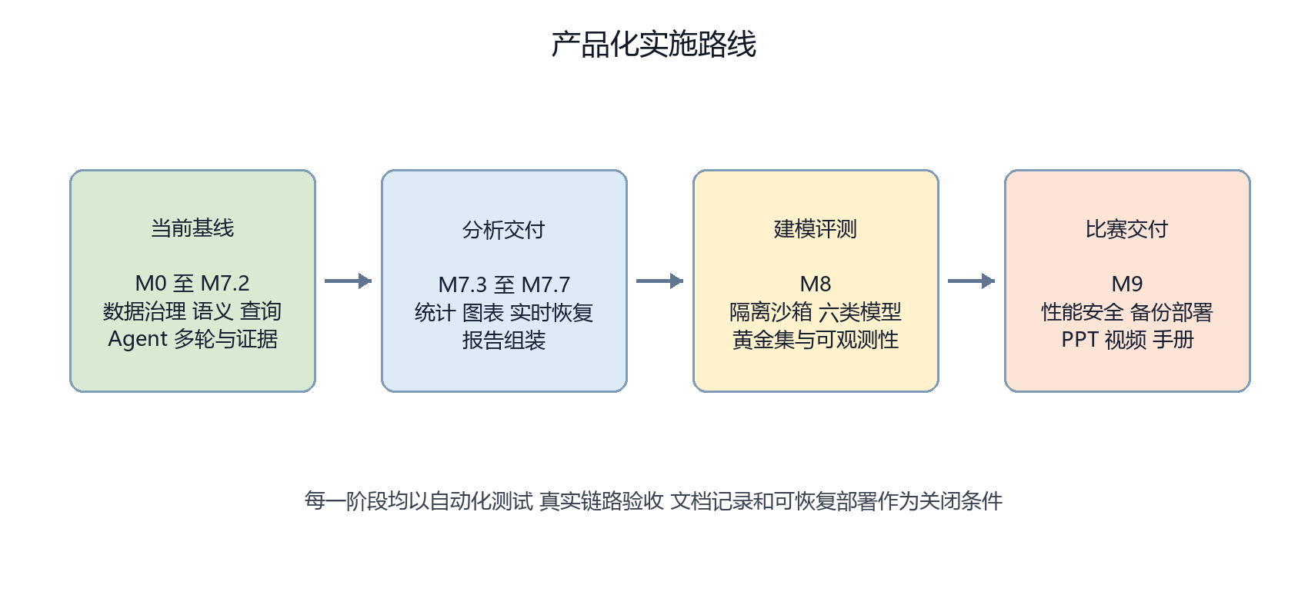
图 3 产品化实施路线

第一阶段 分析与图表收口
完成描述统计、趋势、排行、周期比较、相关性和 Isolation Forest 工具；统一 Artifact 与 Evidence 契约；将受限 ChartSpec 渲染为 ECharts；补齐会话实时事件、排队和恢复；通过赛题五类示例问题的真实链路验收。

第二阶段 报告与建模
完成会话级报告组装和 Markdown、HTML、PDF 导出；建设独立 Sandbox 服务；实现六类指定模型的训练、评估、推理和解释；增加数据不足、类型不适用和资源超限的自然语言处理。

第三阶段 评测与可观测性
建立至少一百四十组黄金问题，覆盖标准问题、多轮、歧义、缺字段、权限、攻击和恢复。建设评测中心，展示意图、语义绑定、结果正确率、证据一致率、安全阻断率、延迟和成本。接入链路追踪和运行指标。

第四阶段 产品加固与参赛交付
完成并发和性能测试、备份恢复、迁移回滚、依赖和镜像扫描、跨浏览器与移动端验收。统一代码、镜像、样例数据和文档版本，形成项目概要、详细方案、PPT、演示视频、产品手册、交互演示、团队过程文档、业务知识说明和数据资源说明。

典型演示场景

各工序良率分析
用户输入请分析各工序的良率。Agent 识别良率指标和工序维度，绑定唯一语义版本，编译分组 SQL，执行并验证结果，返回排行柱图、表格和结论。用户追问最近三个月按月展开，系统在同一会话继承指标和工序维度，只修改时间范围和粒度。

最近一个月不良产品排行
用户输入找出最近一个月不良数量最高的产品。Agent 解析时间范围、产品维度、指标和降序 Top N，返回排行和占比。用户点击查看第一名趋势，推荐追问作为普通消息重新经过权限和执行流程。

设备停机与不良率关系
Agent 定位设备停机和质量检验数据，通过已确认关系对齐设备或产线以及时间粒度，生成两个连续变量的数据集，再调用相关性和散点图工具。回答说明相关系数、样本量、异常点和数据限制，不把相关性表述为因果关系。

最近七天产量趋势
Agent 识别产线维度、产量指标、七天范围和日粒度，编译时间序列 SQL，返回折线图和每日表格。缺少某日产量时，系统区分零值与缺失值，并在结果中说明处理方式。

本周质量分析报告
Agent 生成包含不良率、一次通过率、主要缺陷、产品排行、趋势和异常点的多步骤计划。各步骤分别验证后，报告工具从已有产物组装报告，不重复访问数据库。最终输出 Markdown、HTML 和 PDF，并保留指标口径和 Evidence 引用。

未知数据源接入
管理员接入字段改名的 MySQL 数据库。系统扫描目录和画像，生成业务语义候选。管理员确认字段和关系后执行可行性验证并发布版本。业务用户随后使用相同自然语言问题，Agent 无需知道原始表名即可完成分析。

验收指标
指标 | 目标值 | 验证方法
标准问题意图和指标绑定准确率 | 不低于百分之九十五 | 黄金问题集确定性比对
语义查询执行成功率 | 不低于百分之九十九 | 双数据库标准任务回归
标准问题结果正确率 | 不低于百分之九十五 | 与固定种子预期答案比对
数字证据一致率 | 百分之百 | 回溯 Artifact Evidence 和查询结果
未授权访问阻断率 | 百分之百 | 跨空间和越权攻击用例
危险 SQL 阻断率 | 百分之百 | 写操作 多语句 危险函数和越界对象用例
多轮上下文保持成功率 | 不低于百分之九十 | 连续追问和主题切换黄金集
可恢复任务恢复成功率 | 不低于百分之九十九 | 断线 刷新 Worker 重启和重复事件测试
敏感凭据泄露 | 零 | Git 日志 API SSE 数据库和镜像扫描
空环境部署 | 一次成功 | 按部署手册执行迁移和健康检查

评分点对应说明
业务知识组织能力由版本化对象、指标、规则、主题和映射工作台支撑；数据资源理解能力由双数据库连接器、目录快照、差异、画像和样例值支撑；自然语言分析能力由严格意图、语义绑定、多轮上下文和分析工具支撑；Agent 闭环能力由持久化状态图、Planner、Tool Registry、验证和呈现支撑。
系统展示效果通过持续会话、进度、表格、图表、报告和 Evidence 定位体现；工程可用性通过容器化、迁移、权限、幂等、恢复、测试和运维能力体现；应用价值通过生产、质量、设备和库存场景以及未知数据源适配体现。

最终提交材料计划
官方提交材料 | 计划内容 | 来源
项目概要介绍 | 问题、方案、创新、成果和价值的精简版本 | 本详细方案摘要与成果章节
项目简介 PPT | 需求、架构、产品、演示、指标和路线图 | 本方案图表与真实页面截图
项目详细方案 | 完整技术与产品解决方案 | 本文档持续更新版
项目演示视频 | 从接入数据到问析、追问、图表、报告和证据的完整流程 | 固定种子演示环境
产品使用手册 | 功能架构、角色、操作流程和典型示例 | 界面与 API 的稳定版本
产品交互演示 | 桌面和移动端主要交互录制 | M9 冻结版本
团队分工及过程文档 | 角色、任务、排期、决策、提交和验收记录 | Git 历史 项目日志 验收文档
业务知识说明 | 对象、指标、规则、主题和口径 | 语义模型导出和指标中心
数据资源说明 | 表、字段、关系、样例和数据字典 | 固定种子库和目录快照导出

创新点与应用价值
第一，系统使用版本化语义和确定性查询编译解决大模型指标口径不稳定的问题。模型理解用户表达，程序决定指标公式和 SQL，使自然语言分析能够复现和审计。
第二，系统将 Agent 的每一轮交互与不可变 AnalysisRun 对应。用户获得连续对话体验，系统仍保留独立计划、工具、产物和证据，兼顾交互性与企业审计要求。
第三，系统把数据目录、语义指标、权限策略和工具能力共同作为 Agent 的运行边界。未知数据资源先经过扫描、画像、映射和发布，再进入问析，避免把数据治理问题转移给提示词。
第四，系统让每个数字、图表和报告都关联验证结果和 Evidence。业务人员可以快速获得答案，数据管理人员可以确认口径，审计人员可以复核执行过程。
对企业而言，智析可以减少重复取数和报表开发，缩短普通分析需求的响应时间，并推动已经建设的数据底座被更多业务人员使用。对服务提供方而言，版本化语义包、连接器和工具注册机制可以沉淀为可复用产品能力，降低不同客户项目的适配成本。

风险与应对
风险 | 影响 | 应对措施
数据表和字段命名差异 | 语义绑定失败或错误 | 元数据画像 候选映射 管理员确认 可行性验证
指标口径冲突 | 同一问题结果不一致 | 版本化指标 唯一绑定 发布审批和 Evidence
大模型输出不稳定 | 意图或计划偏差 | 严格契约 确定性优先 本地校验 黄金评测
查询越权或成本过高 | 数据泄露或服务阻塞 | Policy Engine SQL AST 检查 只读账户 超时 行数和成本预算
脚本逃逸 | 主机或数据风险 | 一次性无网络容器 非 root 资源限制 只读输入和红队测试
上游结构变化 | 已发布语义失效 | 目录版本差异 影响检查 重新映射和版本冻结
模型或队列暂时不可用 | 分析中断 | 检查点 幂等重试 指数退避 排队恢复和自然语言说明
Docker Desktop 本机故障 | 开发和演示启动受阻 | 预检脚本 可恢复运行目录修复 固定演示镜像 生产使用 Linux 运行时

结论
智析 Data Agent 以企业数据底座为对象，以业务语义为核心，以受控 Agent 为执行方式，以证据链和权限策略保证可信。方案完整覆盖 A07 赛题要求，并把 SQL、脚本、建模、图表和报告能力放入统一的计划、工具、验证和审计框架。
当前产品已经完成从安全接入、数据理解、语义指标到自然语言查询、多轮会话和证据追溯的主链路。后续工作集中在统计图表、报告、机器学习沙箱、评测观测和最终交付加固。所有规划能力完成验收后，系统将能够稳定演示用户提问、智能执行、结果展示和连续追问的完整流程，并具备从比赛原型继续演进为企业产品的工程基础。

